|  |  |
| --- | --- |
| c  a  b | La piramide |

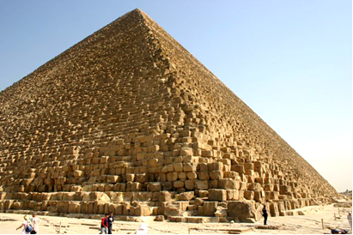

La piramide di Cheope (2500 a.C)

La piramide è un solido delimitato da un poligono (detto **base**) e da triangoli (detti **facce laterali**) che si ottengono unendo un punto (detto **vertice** della piramide) non appartenente al piano della base con i vertici della base.

Le facce laterali hanno dunque ognuna un lato coincidente con un lato della base, esse hanno due a due uno **spigolo laterale** comune.

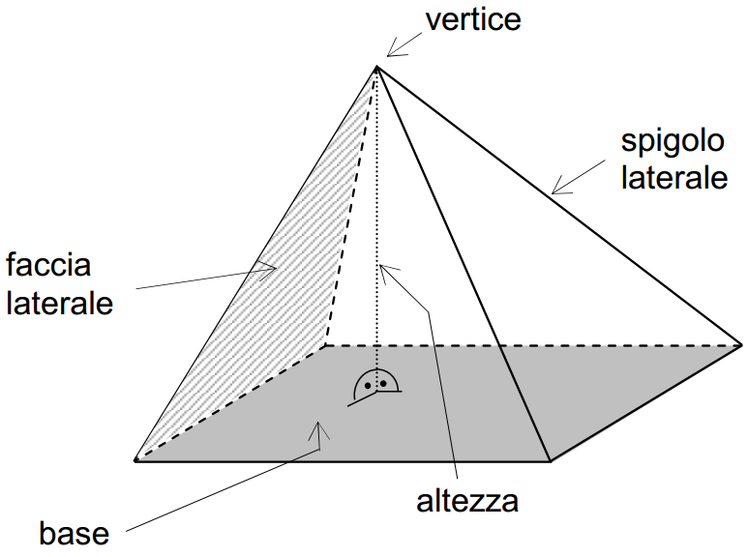

Le piramidi prendono il nome dal poligono di base: si dice ad esempio piramide quadrata o esagonale se il poligono di base è un quadrato o un esagono.

Una piramide è detta **regolare** se ha come base un poligono regolare e se l’altezza cade nel centro della base.

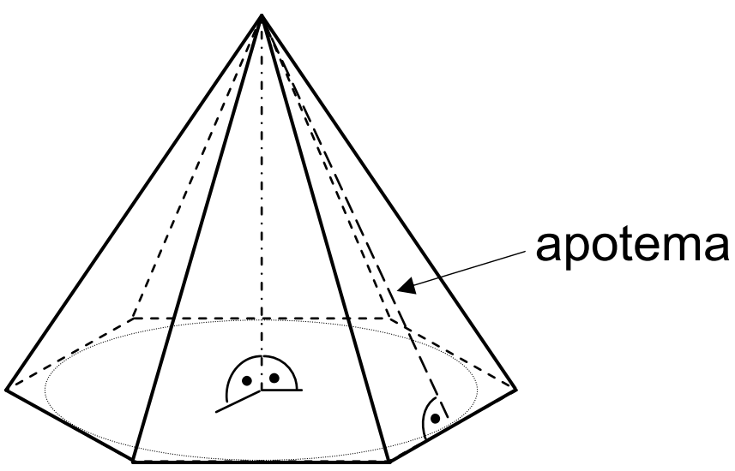

Le facce laterali di una piramide regolare sono triangoli isosceli uguali, la loro altezza è detta **apotema** della piramide.

**Calcolo dell’area totale della piramide**

La superficie totale è formata dalla superficie della base e da quella delle facce laterali.

In generale abbiamo quindi:

Atot = Ab + Al

Nel caso di una piramide regolare retta la superficie laterale è formata da n triangoli. Possiamo quindi esprimere l’area laterale con questa formula:

Al = 

Dove:

sb : spigolo di base

a : apotema

n : numero di lati della base (poligono regolare)

**Calcolo del volume della piramide**

Possiamo costatare che per riempire un parallelepipedo d’acqua con una piramide avente ugual base e uguale altezza ci occorrono ………. travasi successivi. Quindi:

V = ……………………….…..…………  
  
